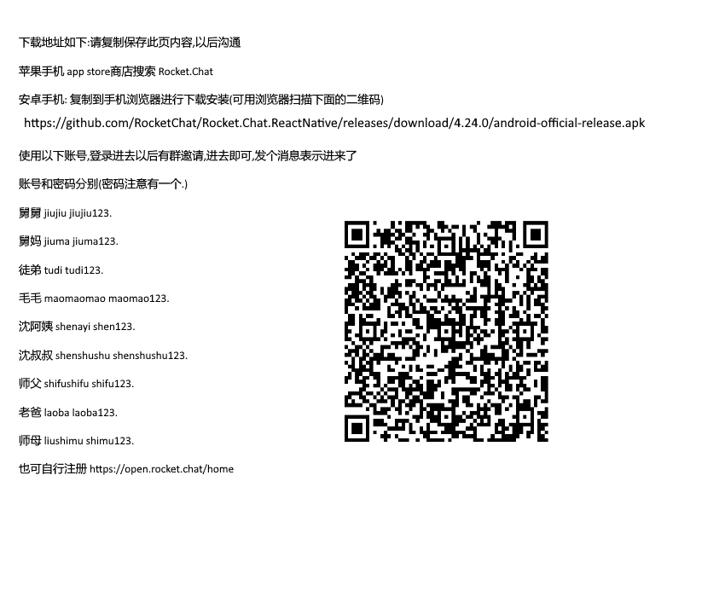

<https://github.91chi.fun//https://github.com//RocketChat/Rocket.Chat.ReactNative/releases/download/4.24.0/android-official-release.apk>

(可直接复制这个链接,到浏览器中下载安装)

注册方式：

(注册地址:<https://open.rocket.chat/home>)

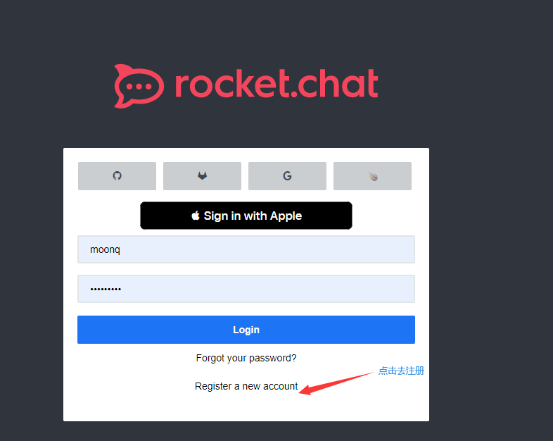

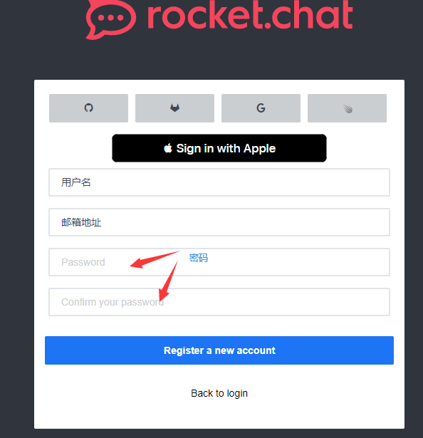

（注册信息：输入自己的用户名和邮箱及密码，需要登录你的邮箱进行激活）

登录方式



